НУЖНЫ ЛИ ДИРИЖЕРУ ИЗЯЩНЫЕ РУКИ? К 60-летию Николая Азарова
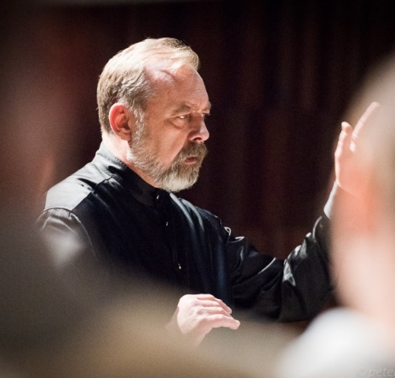
Одним из самых сильных музыкальных впечатлений в моей жизни было исполнение замечательным музыкантом Виктором Сергеевичем Поповым «Всенощной» Рахманинова. Среди певцов хора тогда был Николай Азаров. Многие годы спустя уже под его управлением я слышу это гениальное произведение и вижу слезы на глазах у многих из присутствующей в храме публики. Чем же интересен этот дирижер…
- Мы знаем целую плеяду выдающихся хоровых дирижёров таких, как Свешников, Соколов, Юрлов, Попов, Минин, Конторович. Вы принадлежите к более молодому поколению - тому, которое постепенно становится в один ряд с этими небожителями. Как вы попали в мир хоровой музыки - случайно или?..
- Как сказать… Мой отец был хоровым дирижёром и директором клуба в маленьком городке в Казахстане, где я и родился в 1963 году. В те времена Всероссийское хоровое общество, которым руководил великий Александр Васильевич Свешников, вело очень активную деятельность. В частности, оно регулярно проводило то, что сейчас называют мастер-классами. И вот моего отца направили в Москву на эти самые мастер-классы, или курсы повышения квалификации. Занятия проходили в хоровом училище и в консерватории, которыми руководил сам Свешников. Вернувшись домой, отец заявил моей маме, находившейся в положении, что, если она родит дочь, то он не станет с ней жить, а если родится сын, то тот обязательно будет учиться в Московском хоровом училище. Скорее всего, эти слова были шуткой. Мама же с поставленной задачей справилась, и в 1972 году отец сделал то, что задумал, отправив меня в Москву.
- И вы не жалеете об этом?
- Отнюдь, я очень благодарен своему отцу, что так сложилась моя судьба. Разумеется, и маме тоже: ей было значительно сложнее отпустить маленького сына одного в чужой город.
- Маленький ребенок в чуждой обстановке вдали от родителей… Трудно было адаптироваться?
- Поначалу было трудно. Я попал сразу в третий класс, и моя подготовка сильно уступала ребятам, обучавшимся в училище с самого начала. Впервые я окончил одну четверть без троек только в шестом классе. Одиноко себя ощущал, но постепенно появились друзья, и как-то всё наладилось. В детстве быстро адаптируешься… даже к не самой простой жизни в интернате. Было, как в подводной лодке: делаешь строго, что положено - деваться-то некуда. Великолепным педагогам удалось всё же сделать из нас приличных людей.
- Что мотивировало в то время? Этот опыт помог, когда вы сами стали руководителем?
- Не знаю, можно ли это назвать мотивацией, но уже в детском/юношеском возрасте ты попадал в особый мир, где сталкивался с такими личностями, как Козловский, Архипова, Светланов, Рубин, Шнитке, Эшпай. Возможно, мы тогда не вполне осознавали масштаб этих людей, но, безусловно, общение с ними оказывало на нас влияние. Позже, конечно, были моменты, которые мотивировали. Поступление в консерваторию, например. Появилось увлечение профессией, особенно на фоне каких-то, пусть даже не выдающихся, успехов. В том, что обучение в хоровом училище стало основным моим плюсом и большим подспорьем, когда я руководил академией (хоровое училище и академия являются подразделениями одного учреждения - прим. автора), сомнений нет никаких. Как бы банально это ни звучало, училище было и домом, и семьёй. Дальнейшая жизнь показала, что в нашем учебном заведении всё должно быть именно так и никак иначе. Неслучайно в Уставе Московской консерватории есть пункт, по которому ректором консерватории может быть только её выпускник.
- Попов считал вас одним из самых талантливых своих учеников. Тем не менее, он не очень давал вам дирижировать. Я знаю, что существует определенная зависть между учителем и учеником. На мой взгляд, нормально, если учитель радуется, когда ученик превосходит его. Но это бывает довольно редко, если вообще бывает.
- Не со всем соглашусь. Во-первых, Попов никогда не говорил мне, что считает меня одним из самых талантливых учеников.

- Ну, это вы из скромности, наверняка чувствовали. Мне-то он это о вас говорил не раз.

- И дирижировать мужским хором давал. Возможно, не так часто, как хотелось бы… Помню, перед записью «Всенощной» Рахманинова в Нидерландах даже доверил мне подготовить это сочинение с мужским хором и хором мальчиков. Но в большей степени, вероятно, принимая во внимание моё комсомольское прошлое (смеется), использовал другие мои способности - организаторские. Так я стал проректором Академии хорового искусства.

- О чем я и говорю. Но согласен, сам необычайно талантливый, он щедро делился со своими учениками всем, что имел и умел.

- Именно щедро, и зависти у него не было. Разве гений может завидовать? Он обладал необычайной харизмой, причем не только на сцене, с которой завораживал публику, но и в общении. Так что завидовать могли только мы ему.

- Работа с детьми (а у вас в заведении были и взрослые дети), тем более творческими, требует терпения, выдержки и любви. Насколько мне известно, вас не только уважали, но и любили. Попова побаивались. С вами было по-другому. Трудно это?

- Нет, любить и уважать - это легко и приятно. Я о своем отношении к учащимся и сотрудникам. В нашем деле без этого никак. Кстати, Попова дети обожали, но и побаивались, потому как мог - мог, так сказать, по-отечески… Сами знаете, вы же с ним однажды даже чуть не подрались.

- Да, было и такое, но отходчивые оба были. Я его тоже обожал.

- Ощущение семьи и дома, которое я испытывал в «хоровушке» в детстве, сохранилось. У нас небольшое заведение, я знал всех и каждого, и отношения не были формальными. Как раз тот случай, когда хотелось туда идти и не хотелось уходить. Это мы впитали от Виктора Сергеевича. Значительно сложнее было с хозяйственными, организационными и прочими нетворческими вопросами. Тут да... выдержка, терпение, компромиссы и много чего ещё.
- Значит, при Попове вы были проректором академии, а впоследствии возглавили ее. Не бывает так, чтобы люди были всем довольны. Но в конце концов, все признали, что вы были на своем месте и успешно осуществляли руководство непростым учреждением. Почему вы всё же ушли с этого поста?

- Кем я только не был при Попове и после него, да и не только я. Вы правы, не все были довольны моим назначением на должность ректора. В какие-то моменты я воспринимал это довольно болезненно. Но люди есть люди. У каждого своя правда. При этом во время своего ректорства я никого не уволил и не сводил счёты с теми, кто возражал против моего избрания, а также пребывания на этом посту. Просто работал… мы все работали с одержимостью, как приучил нас Попов. А когда уходил, то многие сильно расстроились. Перемены, особенно неожиданные, всегда как минимум людей настораживают, а то и пугают. Если коротко, то оказался между молотом и наковальней в связи с имущественными вопросами. Вариантов было два: либо тебе не продлят контракт, либо сам уйдёшь. Я выбрал второй. Жалел только, что многого не успел сделать. Обидно было бросать заветное дело Учителя. У меня, правда, к тому времени уже был хор, что называется, на стороне, и я смог наконец, освободившись от административной «поденщины», которая отнимала кучу времени, полностью посвятить себя творческой работе.
(Как позднее выяснилось, один крупный чиновник из властных структур имел личную заинтересованность в этом имущественном вопросе, который он хотел решить руками Азарова - не вышло. Речь шла о старинном особняке в центре Москвы, принадлежавшем академии. Впоследствии против чиновника было возбуждено уголовное дело).
- Как менялось ваше отношение к Попову… отношения с Поповым: ученик - учитель, затем коллеги, соратники?

- Вопрос слишком глубокий для интервью.... Книгу написать можно. В первый раз я увидел Попова на репетиции хора мальчиков. В нижний зал влетел какой-то незнакомый мне человек и первое, что он сделал, отвесил оплеуху одному из пацанов за то, что тот вместо того, чтобы, как все нормальные люди, войти на территорию училища через ворота, пролез через забор. Повторюсь, хоровое училище было для нас, особенно для интернатских, не то чтобы семьёй или домом, но как минимум заменой семьи и дома. Той обычной семьи начала семидесятых - со всеми радостями, проблемами, ссорами и прочими сопутствующими обстоятельствами. Разумеется, наши отношения с Виктором Сергеевичем сильно менялись с течением времени. Очень сильно. В старших классах уже было всё иначе. Я был секретарём комсомольской организации, у меня проявился очень приличный голос. Поэтому я больше, чем мои сверстники, общался с руководством училища и с Поповым в том числе. В детстве я не был солистом, но Попов, обнаружив наличие у меня хорошего голоса, сделал меня первым солистом хора юношей. Эти «семейные» отношения остались на всю жизнь. В консерватории я опять же попал в класс к Виктору Сергеевичу. Затем, отслужив в Александровском ансамбле, я вернулся в училище. Попов в то время создавал мужской хор и предложил мне стать его директором. Так началась взрослая жизнь. И даже в этой взрослой жизни, где было много всяких перипетий, радостных и не очень, «родственные» отношения сохранялись. Я не хочу идеализировать Попова, но я абсолютно убеждён в том, что он был гениальным человеком. А таким людям позволено больше, чем нам - простым смертным.
- Я понимаю, что Попов был главной фигурой в вашей профессиональной судьбе. Но, возможно, вы назовете имена и других людей, которые повлияли на ваше формирование?
- Что касается влияния на моё становление как музыканта и личности, безусловно, это Попов. На начальном же этапе мои первые шаги в профессии направлял Лев Зиновьевич Конторович. Он был моим первым наставником по специальности, он же учил меня тому, что хорошо, а что плохо. Такое остается с тобой на всю жизнь. Мы общаемся до сих пор, но, к сожалению, довольно редко доводится сотрудничать. Мне повезло и в годы обучения в консерватории. Тогда там преподавали многие из «старого» поколения. Я учился у К.Б. Птицы, общался с К.М. Лебедевым, В.Г. Соколовым, Б.Г. Тевлиным, Б.И. Куликовым. Всех не перечислишь, и все же именно хоровое училище заложило основы и сделало из меня человека.
- Вы являетесь художественном руководителем двух хоровых коллективов. Почему два?

- Никаких секретов. Когда ко мне, тогда ректору хоровой академии, обратились с просьбой порекомендовать кого-нибудь на место руководителя Хора имени Кожевникова (ГАМОХ), я в порядке шутки предложил себя. Удачно пошутил (смеется). А позднее, когда уже распрощался с ректорством, получил неожиданное предложение возглавить Академический хор русской песни радио «Орфей» (АХРП). Возможно, это некая цепь случайностей, а, может, просто судьба. Два коллектива: академисты и народники - две планеты. Примечательно, что факультет народного пения и дирижирования народным хором основал в свое время Попов, когда работал в Гнесинском институте. Они совершенно разные по стилистике, по репертуару и по составу. ГАМОХ - просто академический хор, а АХРП - это хор, оркестр и балет. Что касается репертуара и программ, то все мы работаем под заказ и в связи с… тема непростая. Хорошо, что все же удаётся исполнять и то, что хочется именно тебе, чего душа требует. Например, «Перезвоны» Гаврилина с народным хором, «Свадебку» Стравинского, «Три
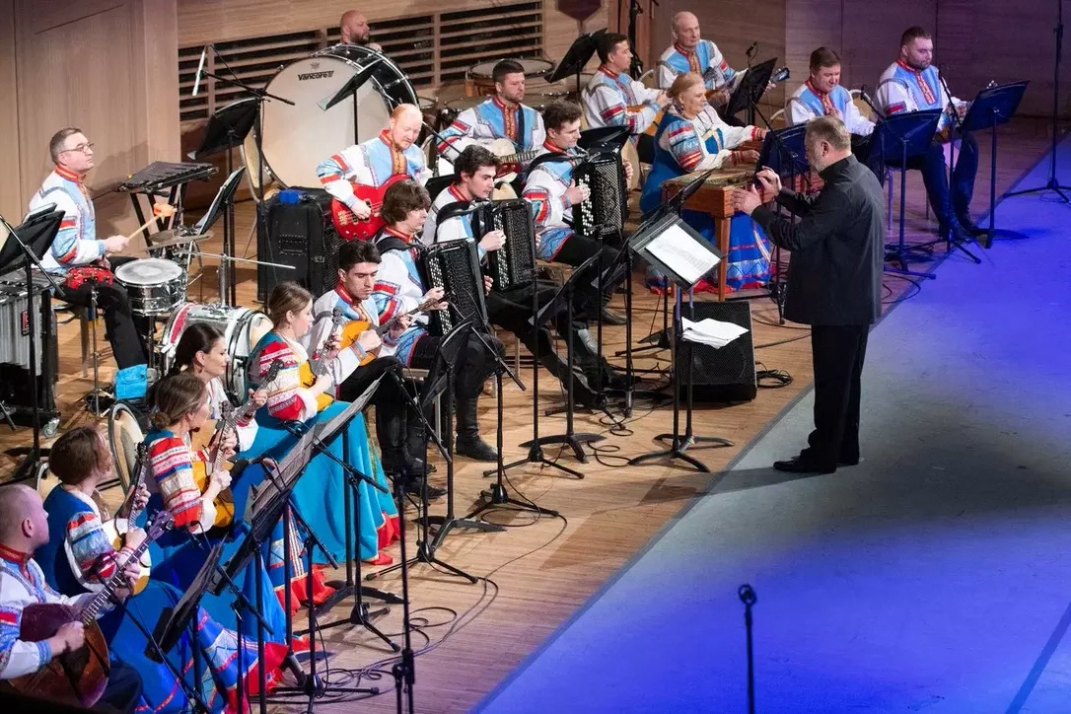русских народных песни» Рахманинова,
«Концерт для хора» Шнитке. Очень надеюсь, что в этом году получится спеть программы Свиридова и Сидельникова. Проблема в коммерциализации культуры: высокая, гениальная музыка часто не востребована - плохо продаётся… соответственно, концертным организациям невыгодна.

- Знаю, вы создали еще один хор - мужской. Выходит, вам мало этих двух?

- Мой мужской хор возник, как часто бывает, совершенно случайно. Одной организации потребовался мужской состав для каких-то мероприятий. Обратились ко мне. Собрать прекрасных певцов для меня не составило никакого труда. Это была не столько работа, сколько удовольствие. Мужской хор, хор мальчиков - это отдельная история: ни с чем не сравнимый звук, непередаваемые возможности. Как же было от такого отказаться. В свое время и Виктор Сергеевич долго вынашивал идею создания мужского хора. Это была его мечта, и мне довелось тогда стать одним из реализаторов этой мечты. Тот хор, по признанию специалистов, был лучшим в стране. Вот как-то так.

- Дирижёру порою приходится руководить не своим коллективом - хоровику оркестром, симфонисту хором. Кому сложнее?
- Многое зависит от опыта. Для симфониста каждый инструмент, каждая группа инструментов - это своего рода голос, и хор в таком случае также является одним из голосов большого музыкального коллектива, которым руководит дирижёр. По идее, и хоровик мог бы таким образом воспринимать ситуацию, но ему, естественно, сложнее. Без специальной подготовки лучше всё же этого не делать. При этом хотелось бы отметить, что в отличие от симфонических оркестров, где практика приглашённых дирижёров является нормой, в нашем деле этого практически не бывает. Ну, а если тем не менее случается работать не со своим хором, то во время репетиции всё решается без особых проблем при условии, что обе стороны реально настроены на то, чтобы создавать музыку.
- Когда наблюдаешь за дирижёром со стороны хора, то в большинстве случаев видишь, что он тоже поет. Это как-то помогает?
- Не думаю, что это каким-то образом помогает. Скорее это происходит естественным образом, почти автоматически, ведь все дирижёры в свое время пели в хоре.
- Почему дирижёры хора практически не пользуются дирижёрской палочкой?
- Она нужна, чтобы музыканты лучше видели движение рук дирижёра. Для сведения: палочка была не всегда, в стародавние времена дирижёры пользовались обычным смычком для скрипки. В случае с хором использование палочки не прижилось - достаточно рук, поскольку не нужно выделять отдельные группы инструментов. Кстати, Валерий Абисалович Гергиев как-то в ответ на аналогичный вопрос сказал, что, если оркестр слажен и хорошо видит дирижёра, то вполне можно обойтись даже зубочисткой или только руками, что он и делал. То есть в нашем случае, на мой взгляд, палочка ни к чему... хотя кому-то нравится.
- В Петербурге, надо сказать, очень сильная хоровая школа. Одним из самых известных современных петербургских дирижёров является народный артист СССР Владислав Чернушенко. Чем отличаются московская и петербургская школы? Они признают друг друга, соперничают?
- С Владиславом Александровичем я знаком лично. Было время, когда довольно много общались. Когда мы проводили в академии один из первых конкурсов дирижёров, то решили пригласить Чернушенко в качестве председателя жюри. Правда, не были уверены, как на это прореагирует Виктор Сергеевич. Вы правильно заметили, конкуренты мы - Москва и Санкт-Петербург. Реакция Попова была на удивление очень позитивной. Они не были друзьями, хотя, разумеется, прекрасно знали друг друга и испытывали взаимное уважение. По окончании конкурса Чернушенко провел в академии мастер-классы, а затем руководил нашим хором на концерте в Доме музыки. Конкуренция между нашими школами, безусловно, есть. Но это здоровая соревновательность. Так было всегда, и в этом нет ничего плохого.

- Нужно ли дирижёру изящество рук? Говорят «у него поющие руки». Должны ли они быть при этом изящными, чтобы «петь»?
- Руки могут петь или не петь вне зависимости от их изящества. Правильнее говорить «в руках есть звук», ну, а это уже от таланта зависит. Возможно, изящная форма рук пианиста, дирижера добавит в восприятии кого-то дополнительные эстетические ощущения, но, как я сейчас понимаю, не это главное.
- Один знакомый голландский дирижёр, будучи в восторге от техники игры Николая Петрова, удивлялся, как он может извлекать звук из фортепиано такими сардельками вместо пальцев. У вас, нужно признать, тоже крупные руки - скорее, как у человека, занимающегося тяжёлым физическим трудом. Как-то я был на вашем концерте со своей знакомой, заслуженной артисткой, арфисткой из оркестра Большого театра (ей ли не знать всё о пальцах). Я рассказал эту историю. Её реакция была: - Ну, пускай сардельки, но ведь как поют. - Это уже про вас. Что вы по этому поводу можете сказать?
- Помню, как в пору обучения в консерватории у Попова плакался ему по поводу своих ужасных рук. - Дурак, - сказал он мне «ласково». - О музыке нужно думать, а не о красивых руках. Тогда будет толк. - Кстати, у одного из братьев Рубинштейн были тоже огромные руки и крупные пальцы. При игре цеплял соседние клавиши - мазал, а люди на его концертах плакали. Так что прав, наверное, был Виктор Сергеевич: когда душа и сердце поют, инструмент помешать не может.
- Вы регулярно выступали с вашими хорами за границей, в частности в Германии - в Рождественские каникулы обязательно. Сейчас такой возможности нет. Как вы это переживаете?
- Много лет мы потратили на то, чтобы выйти на тот уровень концертных залов в Европе и мире, на котором мы и оставались до недавнего времени. Наши гастроли вызывали у меня и у артистов хора самые яркие эмоции, как, впрочем, и у публики, судя по её реакции на концертах и восторженным отзывам в прессе. Дело в том, что наш хор выступал в тех залах, в которых не выступал ни один другой хоровой коллектив из России: Alte Oper Franfurt, Кёльнская и Мюнхенская филармонии, Liederhalle Stuttgart, Casino Bern, Kultur-und Kongresszentrum Luzern, Tonhalle Zurich, лучшие залы Японии, Америки, Мексики. Самое важное для меня и моих коллег было то, что мы представляли нашу страну и делали это достойно. Но всё изменилось. Как я могу это переживать? Жалко, что этого нет и уже вряд ли будет… по крайней мере, на моем веку. Лучше от этого никому не станет.
- Вы не единственный творческий человек в семье. Ваш сын Денис Азаров уже сделал себе имя как театральный режиссёр, добившись неплохих для его возраста успехов, будучи даже отмеченным «Золотой маской».
- Да, мой сын - режиссёр. Недополучив юридическое образование, подался в ГИТИС и стал режиссёром. Тем самым лишил меня надежды на безбедную старость (смеется). А случилось это тоже по какой-то удивительной причине. Мой близкий друг директор Новой Оперы Сергей Лысенко как-то посетовал, что у него проблема с переводчиком: на постановку «Волшебной флейты» был приглашён выдающийся немецкий режиссёр Ахим Фрайер. Я сказал ему на это, что мой сын очень прилично знает немецкий, но при слове партитура может упасть в обморок: родители - музыканты. Договорились, что Лысенко отправит Дениса в Берлин для знакомства с Фрайером, при этом жить ему предстояло у другого удивительного человека - моего друга Норберта Кухинке (помните датского профессора Хансена из «Осеннего марафона»?). Сын оказался в обществе двух гениальных людей, что и сделало своё дело. Вернувшись домой, он заявил (в то время ему было 18 лет, и он очень успешно учился в Академии адвокатуры), что будет режиссёром. Самостоятельно поступил в ГИТИС. Учился у Райхельгауза, стажировался у Фоменко - так и стал режиссёром. В 2007 году создал в нашей академии оперную студию «Московский молодёжный оперный дом», где постановил оперу Россини «Путешествие в Реймс», музыкальную композицию «Триптих» по произведениям Шумана, Брамса и Клары Вик, спектакль «Ленский» по мотивам Пушкина, «Алеко» Рахманинова.
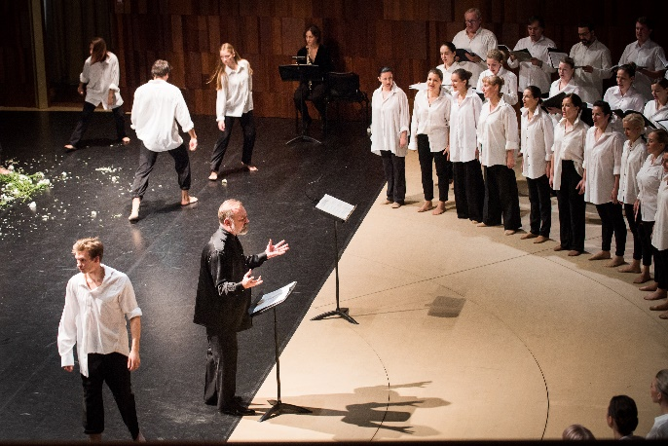
- А вам не кажется, что в профессиях дирижёра и режиссёра есть нечто общее?
- Кажется.
-То есть связь поколений, преемcтвен-ность в вашем случае имеют место?
- Выходит, так.
- Удачи вам!
- Спасибо на добром слове.

Не оскудевает земля наша русская талантами - подлинными, народными!
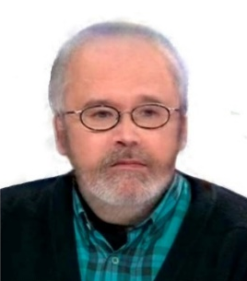

Владимир Габышев

